

|  |  |  |  |
| --- | --- | --- | --- |
| 活動名稱 | 109學年度第一學期家庭教育研習  「運用正向管教、深耕家庭教育」講座活動成果 | | |
| 活動地點 | 國際會議廳 | 活動對象 | 全校教職員工 |
| 活動日期 | 110年1月31日(日) | 參加人數 | 73 |
| 活動成效 | 一、透過講座活動，增強全校教職員工，對於孩子能用不同的思考方式去欣賞孩子，引導全校教職員工了解到用新思惟才能走出新路。  二、協助全校教職員工，能善用友善溝通方式，用圈叉圈的技巧(三明治溝通法)來跟孩子溝通。  三、協助全校教職員工，能尊重孩子間的差異，並允許孩子的失敗。 | | |
| 活動照片 | | | |

**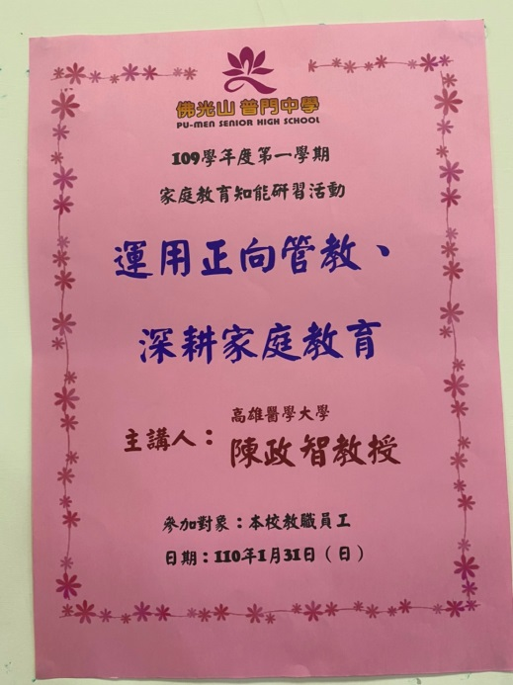 佛光山學校財團法人高雄市普門高級中學**

**109學年度第一學期家庭教育研習成果照片**

|  |
| --- |
| **D:\1080501輔導室\輔導-活動照片\109學年度\1100131家庭教育研習照片-教職員共識營\S__7938054.jpg** |
| 講師分享正向管教的重要 |
| **D:\1080501輔導室\輔導-活動照片\109學年度\1100131家庭教育研習照片-教職員共識營\S__7938055.jpg** |
| 講師分享正向管教的重要 |

**佛光山學校財團法人高雄市普門高級中學**

**109學年度第一學期家庭教育研習成果照片**

|  |
| --- |
| **D:\1080501輔導室\輔導-活動照片\109學年度\1100131家庭教育研習照片-教職員共識營\S__7938071.jpg** |
| 講師分享正向管教的重要 |
| **D:\1080501輔導室\輔導-活動照片\109學年度\1100131家庭教育研習照片-教職員共識營\S__7938061.jpg** |
| 專業豐富的講題吸引大家專注的聆聽 |

**佛光山學校財團法人高雄市普門高級中學**

**109學年度第一學期家庭教育研習成果照片**

|  |
| --- |
| **D:\1080501輔導室\輔導-活動照片\109學年度\1100131家庭教育研習照片-教職員共識營\S__7938062.jpg** |
| 專業豐富的講題吸引大家專注的聆聽 |
| **D:\1080501輔導室\輔導-活動照片\109學年度\1100131家庭教育研習照片-教職員共識營\S__7938073.jpg** |
| 專業豐富的講題吸引大家專注的聆聽 |

**佛光山學校財團法人高雄市普門高級中學**

**109學年度第一學期家庭教育研習成果照片**

|  |
| --- |
| **D:\1080501輔導室\輔導-活動照片\109學年度\1100131家庭教育研習照片-教職員共識營\S__7938080.jpg** |
| 講師分享觀看思考的角度觀念 |
| **D:\1080501輔導室\輔導-活動照片\109學年度\1100131家庭教育研習照片-教職員共識營\S__7938081.jpg** |
| 講師分享觀看思考的角度觀念 |

**佛光山學校財團法人高雄市普門高級中學**

**109學年度第一學期家庭教育研習成果照片**

|  |
| --- |
| **D:\1080501輔導室\輔導-活動照片\109學年度\1100131家庭教育研習照片-教職員共識營\S__7938082.jpg** |
| 講師分享觀看思考的角度觀念 |
| **D:\1080501輔導室\輔導-活動照片\109學年度\1100131家庭教育研習照片-教職員共識營\S__7938085.jpg** |
| 講師分享觀看思考的角度觀念 |

**佛光山學校財團法人高雄市普門高級中學**

**109學年度第一學期家庭教育研習成果照片**

|  |
| --- |
| **D:\1080501輔導室\輔導-活動照片\109學年度\1100131家庭教育研習照片-教職員共識營\S__7938084.jpg** |
| 講師用影片引導思考方向 |
| **D:\1080501輔導室\輔導-活動照片\109學年度\1100131家庭教育研習照片-教職員共識營\S__7938101.jpg** |
| 講師用影片引導思考方向 |

**佛光山學校財團法人高雄市普門高級中學**

**109學年度第一學期家庭教育研習成果照片**

|  |
| --- |
| **D:\1080501輔導室\輔導-活動照片\109學年度\1100131家庭教育研習照片-教職員共識營\S__7938074.jpg** |
| 講師用影片引導思考方向 |
| **D:\1080501輔導室\輔導-活動照片\109學年度\1100131家庭教育研習照片-教職員共識營\S__7938070.jpg** |
| 講師用影片引導思考方向 |

**佛光山學校財團法人高雄市普門高級中學**

**109學年度第一學期家庭教育研習成果照片**

|  |
| --- |
| **D:\1080501輔導室\輔導-活動照片\109學年度\1100131家庭教育研習照片-教職員共識營\S__7938093.jpg** |
| 友善的溝通運用 |
| **D:\1080501輔導室\輔導-活動照片\109學年度\1100131家庭教育研習照片-教職員共識營\S__7938090.jpg** |
| 友善的溝通運用 |

**佛光山學校財團法人高雄市普門高級中學**

**109學年度第一學期家庭教育研習成果照片**

|  |
| --- |
| **D:\1080501輔導室\輔導-活動照片\109學年度\1100131家庭教育研習照片-教職員共識營\S__7938098.jpg** |
| 友善的溝通運用 |
| **D:\1080501輔導室\輔導-活動照片\109學年度\1100131家庭教育研習照片-教職員共識營\S__7938094.jpg** |
| 友善的溝通運用 |

**佛光山學校財團法人高雄市普門高級中學**

**109學年度第一學期家庭教育研習成果照片**

|  |
| --- |
| **D:\1080501輔導室\輔導-活動照片\109學年度\1100131家庭教育研習照片-教職員共識營\S__7938096.jpg** |
| 教師應有的專業敏感度觀念分享 |
| **D:\1080501輔導室\輔導-活動照片\109學年度\1100131家庭教育研習照片-教職員共識營\S__7938100.jpg** |
| 教師應有的專業敏感度觀念分享 |

**佛光山學校財團法人高雄市普門高級中學**

**109學年度第一學期家庭教育研習成果照片**

|  |
| --- |
| **D:\1080501輔導室\輔導-活動照片\109學年度\1100131家庭教育研習照片-教職員共識營\S__7938104.jpg** |
| 校長感謝講師專業豐富的分享 |
| **D:\1080501輔導室\輔導-活動照片\109學年度\1100131家庭教育研習照片-教職員共識營\S__7938108.jpg** |
| 校長致贈感謝狀 |